學校地震避難掩護演練執行成效表

縣市：花蓮縣
學校名稱：中華國小
□預演：日期112/09/11（防災訪視） 正式演練：日期112/09/21
 | 演練前 | 演練中 | 演練後
優點 | 召開行前會議，確定各應變小組任務。 | 各班級與應變小組能夠臨機應變。 | 召開檢討會，並擬定本學期還要再演練一次地震災害分區集合模式。
缺點 | 無。 | 部分學生以嬉鬧之心情參與。 | 無。
改善建議 | 無。 | 加強宣導。 | 之後安排非地震災害之演練，以及複合性的災害演練。
執行心得
本次國家防災日演練依據9/11防災教育訪視委員建議調整：
- 避難疏散採分區集合，兩區設有指揮官與避難引導組成員。
- 加強搶救組校園輕搜救的演練。
為近年首次較大更動，但師生皆仍完成演練，日後將持續精進與加強，已擬定校內防災教育改善計畫，期盼能如期完成。

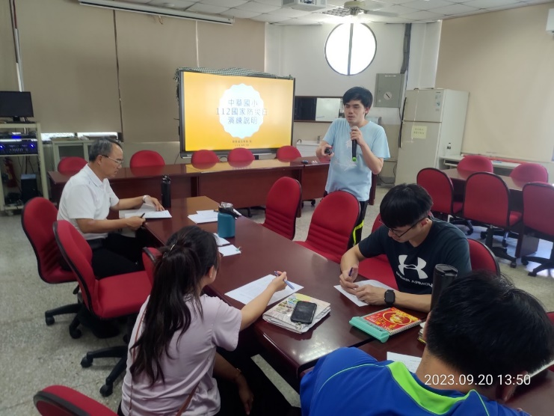 | 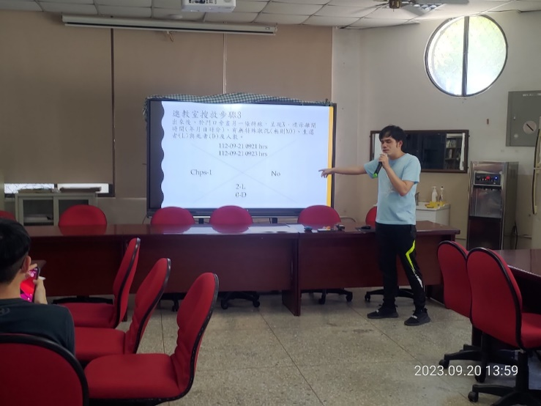
9/20應變小組演練行前會議 | 9/20校園輕搜救說明
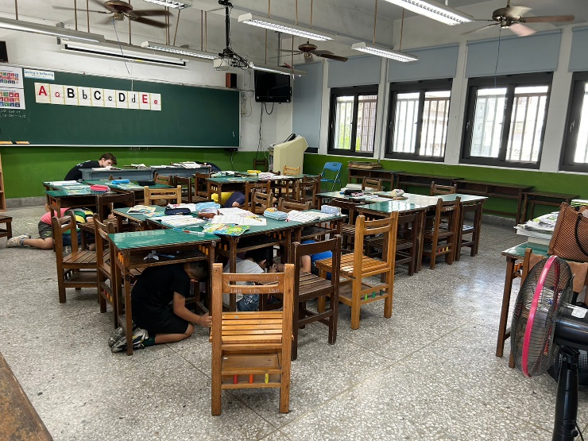 | 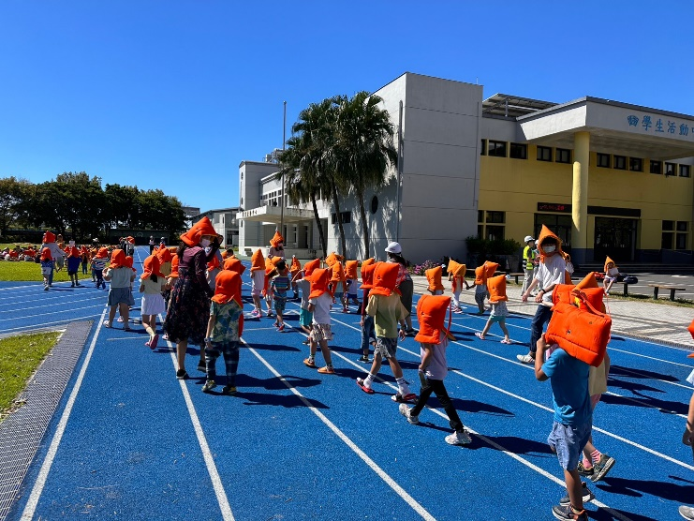
9/21 就地掩蔽 | 9/21避難疏散
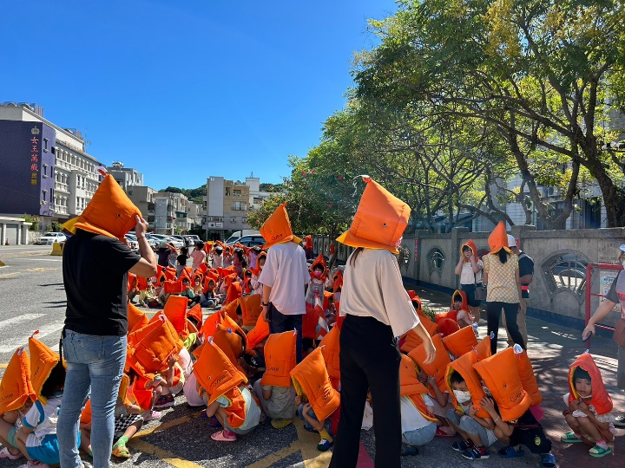 | 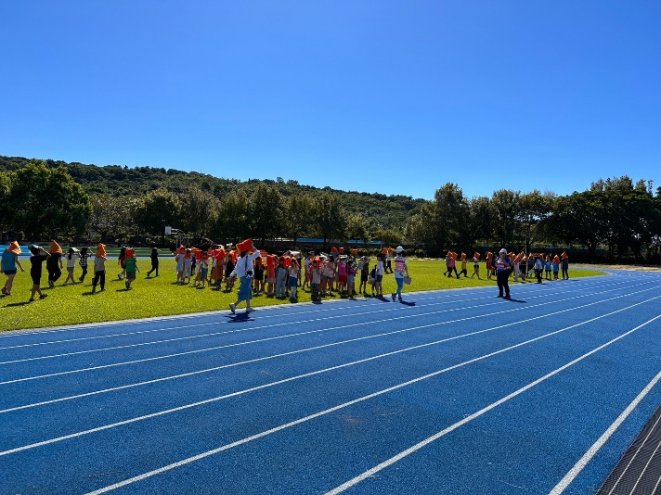
9/21疏散集合演練（北棟師生集合點） | 9/21疏散集合演練（南棟師生集合點）
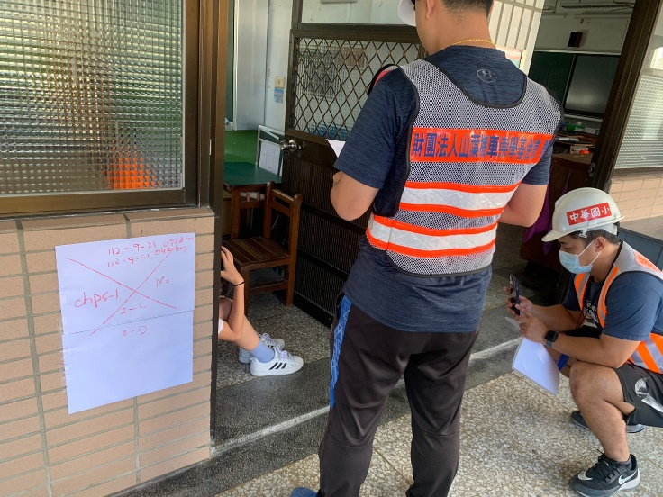 | 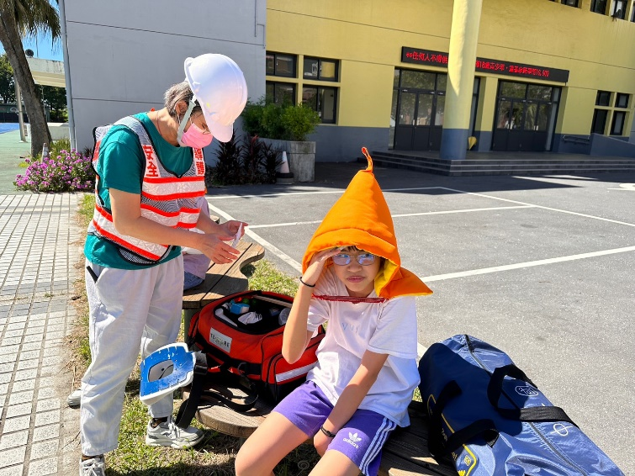
9/21搶救組進行校園輕搜救演練 | 9/21急救站進行檢傷急救演練

